# LAPORAN

**PEMBUATAN MOBILE PARKING SYSTEM DI FAKULTAS TEKNIK UNIVERSITAS SULTAN AGENG TIRTAYASA**



Mentor : Irsyad Hadi dan Ainun Najwa

Disusun Oleh :

Muhamad Lutfi 3337230034

Adji wahyu satrio utomo 3337230029

Royhan Muhammad Al Biruni 3337230021

Azizah Siti Nurafiah 3337230083

Muhammad Daffa' Ahza Pratama 3337230064

Rifaldi Abyansyah 3337230049

Irfan Hasan Zahrawi 3337230066

Muhammad Zidan Heiqmatyar 3337230084

Nadiyansyah 337230029

## JURUSAN TEKNIK INFORMATIKA FAKULTAS TEKNIK

## UNIVERSITAS SULTAN AGENG TIRTAYASA 2023

# 

# KATA PENGANTAR

Puji syukur ke hadirat Tuhan Yang Maha Esa, karena berkat kemurahan hati-Nya laporan ini dapat kami selesaikan. Laporan ini berisikan uraian dari pembuatan program yang kami lakukan dengan judul **“Pembuatan Mobile Parkir System di Fakultas Teknik Universitas Sultan Ageng**

## Tirtayasa”.

Laporan ini disusun untuk memenuhi tugas pembuatan program pada kegiatan ospek jurusan Informatika 2023. Selain itu sebagai wadah bagi para mahasiswa/i baru untuk mengasah kemampuan bekerja sama dalam team, dan untuk melatih kemampuan dalam menganalisis permasalahan yang ada di sekitar lalu mengimplementasikannya dalam sebuah projek, yaitu program.

Penulis megucapkan banyak terima kasih kepada Kak Irsyad dan Kak Ainun selaku mentor kelompok, yang telah memberikan bimbingan serta arahan selama penulisan laporan dan kegiatan ospek jurusan.

Selain itu penulis menyadari betul bahwa dalam proses penyusunan laporan ini belum dapat dikatakan sempurna seutuhnya. Oleh karena itu dengan segala kerendahan hati, penulis berharap saran dan kritik untuk perbaikan-perbaikan yang lebih lanjut. Penulis berharap laporan ini dapat memberikan manfaat dan menjadi sumber pembelajaran.

Cilegon, 15 September 2023

Kelompok C

# DAFTAR ISI

KATA PENGANTAR ii

DAFTAR ISI iii

BAB I PENDAHULUAN 1

1. Latar Belakang Masalah 1
2. Rumusan Masalah 2
3. Tujuan Penelitian 2
4. Manfaat Penelitian 3

BAB II ISI 5

* 1. Hasil dan Pembahasan 5
  2. Sequence Diagram 5
  3. Flowchart 6
  4. Tampilan Interface 8
  5. Proses Masuk dan Daftar (Log-in and Register) 9
  6. Proses Memindai (Scaning) 10
  7. History 12
  8. Proses Keluar (Log Out) 13

BAB III PENUTUP 14

1. Kesimpulan 14
2. Saran 14

# BAB I

# PENDAHULUAN

## Latar Belakang Masalah

Fakultas Teknik Universitas Sultan Ageng Tirtayasa merupakan salah satu fakultas yang memiliki banyak mahasiswa, dosen, dan staf yang beraktivitas di dalamnya setiap harinya. Aktivitas tersebut mencakup kegiatan perkuliahan, penelitian, dan administrasi kampus. Oleh karena itu, kebutuhan akan tempat parkir di fakultas ini sangat tinggi.

Sayangnya, masalah parkir seringkali menjadi persoalan yang mengganggu efisiensi operasional fakultas. Beberapa masalah yang sering muncul terkait dengan parkir di Fakultas Teknik Universitas Sultan Ageng Tirtayasa antara lain adalah keterbatasan ruang parkir dikarenakan jumlah ruang parkir yang tersedia di fakultas ini terbatas, sementara jumlah kendaraan yang harus diparkir setiap harinya semakin meningkat. Hal ini mengakibatkan seringnya parkir ilegal, penumpukan kendaraan, dan kesulitan dalam mencari tempat parkir yang tersedia. Kemudian, keamanan kendaraan dikarenakan kondisi parkir yang kurang terawat dan termonitor dengan baik sering kali mengakibatkan kendaraan menjadi rentan terhadap tindakan pencurian atau kerusakan. Hal ini membuat pengguna parkir merasa khawatir akan keamanan kendaraan mereka. Lalu, waktu tunggu mencari tempat parkir yang kosong di fakultas ini seringkali memakan waktu yang cukup lama. Mahasiswa, dosen, dan staf harus menghabiskan waktu berharga mereka untuk mencari tempat parkir, yang bisa berdampak negatif pada efisiensi operasional.

Manajemen parkir di fakultas ini masih dilakukan secara manual, termasuk proses pengelolaan dan pembayaran parkir. Hal ini dapat mengakibatkan kemacetan dan kesalahan dalam penghitungan tarif parkir. Meskipun, teknologi telah mengalami perkembangan pesat, fakultas ini belum memanfaatkannya sepenuhnya untuk mengatasi masalah parkir. Penggunaan sistem mobile parking yang lebih canggih dan efisien belum diterapkan.

Oleh karena itu, pembuatan Mobile Parking System di Fakultas Teknik Universitas Sultan Ageng Tirtayasa menjadi solusi yang potensial untuk mengatasi berbagai masalah yang terkait dengan parkir di fakultas ini. Sistem ini diharapkan dapat memberikan solusi yang efisien, aman, dan praktis bagi seluruh komunitas di Fakultas Teknik Universitas Sultan Ageng Tirtayasa dalam mengelola parkir kendaraan mereka.Untuk membantu mengurangi dampak permasalahan diatas, penulis mengangkat judul ***“Pembuatan Mobile Parking System di Fakultas Teknik Universitas Sultan Ageng Tirtayasa”*** bertujuan untuk meningkatkan efisiensi pengelolaan parkir dan keamanan kendaraan di lingkungan Fakultas Teknik Universitas Sultan Ageng Tirtayasa.

## Rumusan Masalah

1. Bagaimana Mobile Parking System dapat diintegrasikan dengan infrastruktur parkir yang ada di kampus?
2. Bagaimana sistem ini akan meningkatkan keamanan kendaraan yang diparkir di Fakultas Teknik Universitas Sultan Ageng Tirtayasa?

## Tujuan Penelitian

Adapun tujuan penelitian ini adalah sebagai berikut:

* 1. Untuk Meningkatkan Efisiensi Pengelolaan Parkir: Tujuan utama dari penelitian ini adalah untuk meningkatkan efisiensi dalam pengelolaan parkir di Fakultas Teknik Universitas Sultan Ageng Tirtayasa melalui implementasi Mobile Parking System. Sistem ini diharapkan dapat membantu mengoptimalkan penggunaan ruang parkir yang ada.
  2. Untuk Meningkatkan Keamanan Kendaraan: Penelitian ini akan fokus pada meningkatkan keamanan kendaraan yang diparkir di Fakultas Teknik UNTIRTA melalui Mobile Parking System. Ini termasuk langkah-langkah untuk mengurangi risiko kerusakan atau kehilangan kendaraan.
  3. Untuk Mengintegrasikan Data dan Pelaporan: Penelitian ini akan mencari cara untuk mengintegrasikan data parkir yang lebih baik, sehingga memungkinkan pengawasan yang lebih efektif dan menghasilkan laporan yang bermanfaat bagi pihak kampus.
  4. Untuk Meningkatkan Keterhubungan Teknologi di Kampus: Penelitian ini akan menjelajahi cara-cara untuk meningkatkan keterhubungan teknologi di kampus, memanfaatkan Mobile Parking System sebagai contoh penggunaan teknologi yang dapat diterapkan pada berbagai aspek kehidupan kampus.

## Manfaat Penelitian

Adapun manfaat penelitian ini sebagai berikut:

a. Secara Teoritis

1. Bagi Penulis

Sebagai pengembangan keahlian penulis untuk mengembangkan keahlian teknis dalam pengembangan sistem mobile dan integrasi teknologi IoT, yang dapat meningkatkan kompetensinya dalam dunia teknologi informasi, dan sebagai wadah untuk meningkatkan kerja sama team.

1. Bagi Lembaga Pendidikan
2. Pengembangan Teknologi: Universitas akan menjadi pionir dalam mengadopsi teknologi Mobile Parking System, yang akan meningkatkan reputasinya sebagai lembaga yang mengikuti perkembangan teknologi terkini.
3. Peningkatan Efisiensi Operasional: Implementasi sistem ini dapat membantu universitas dalam meningkatkan efisiensi operasional terkait pengelolaan parkir, yang dapat menghemat sumber daya dan waktu.
4. Peningkatan Kualitas Hidup Kampus: Universitas dapat meningkatkan kualitas hidup di kampus dengan mengurangi kemacetan lalu lintas, menciptakan lingkungan yang lebih nyaman, dan memberikan layanan yang lebih baik kepada mahasiswa, dosen, dan karyawan.
5. Contoh Inovasi: Universitas dapat menjadi contoh dalam menerapkan inovasi teknologi untuk meningkatkan pelayanan kampus. Ini dapat mempengaruhi universitas lain untuk mengikuti jejak yang sama.

Peluang Kolaborasi: Penelitian ini dapat membuka peluang kolaborasi dengan industri teknologi dan pihak-pihak eksternal.

**BAB II**

**ISI**

1. **Hasil dan Pembahasan**
2. ***Sequence Diagram***

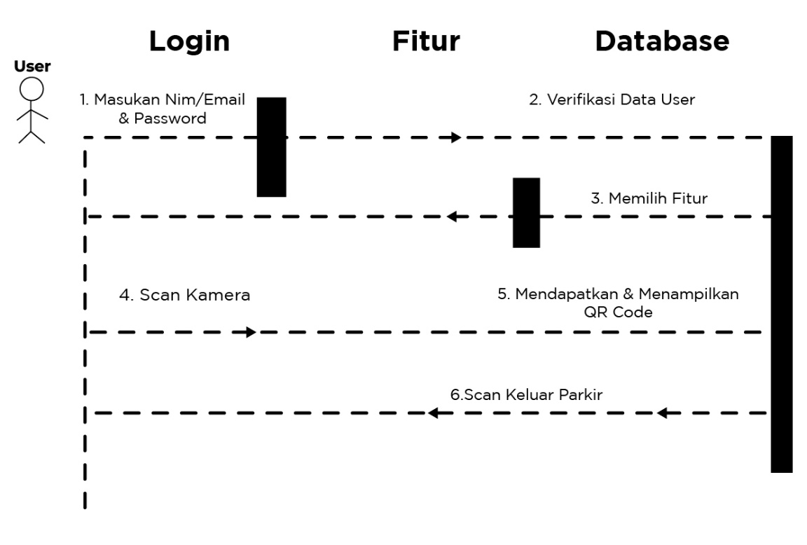

1. ***Flowchart***

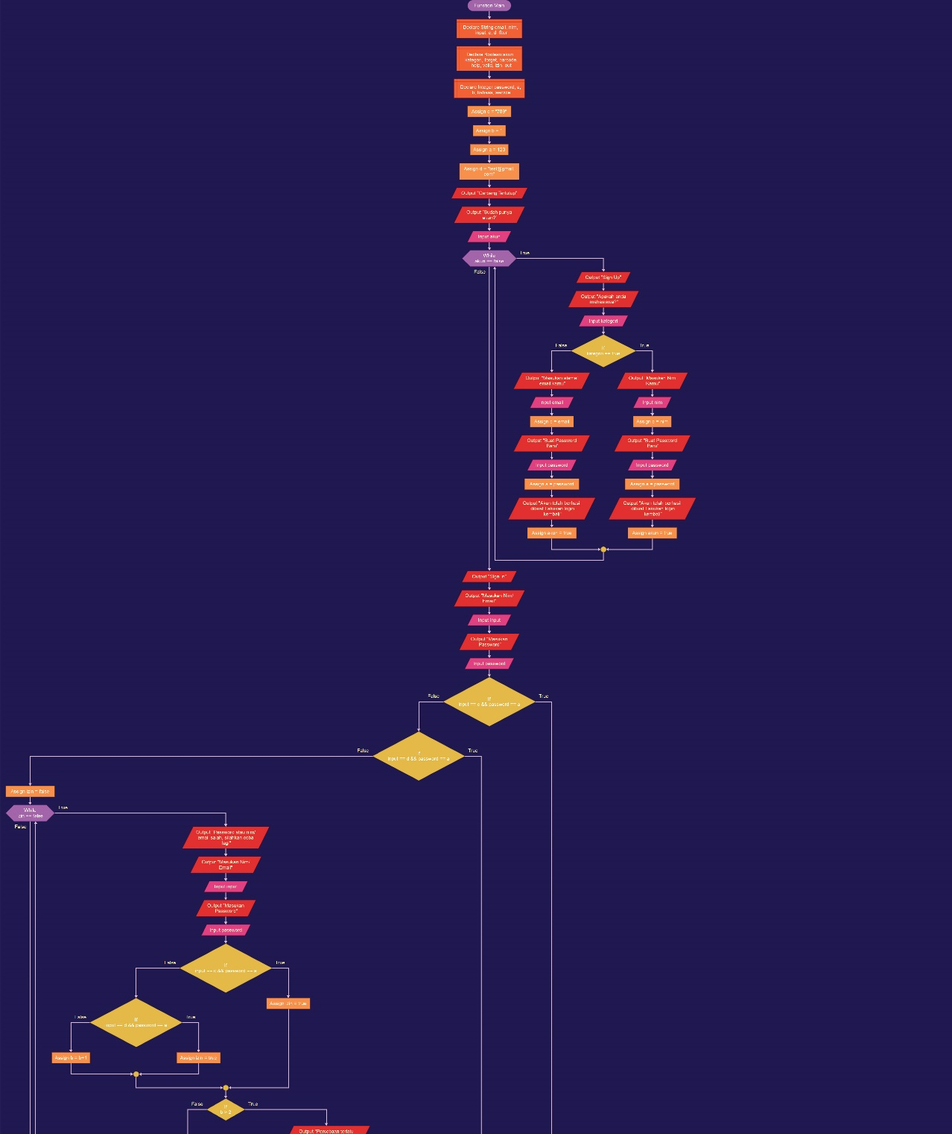

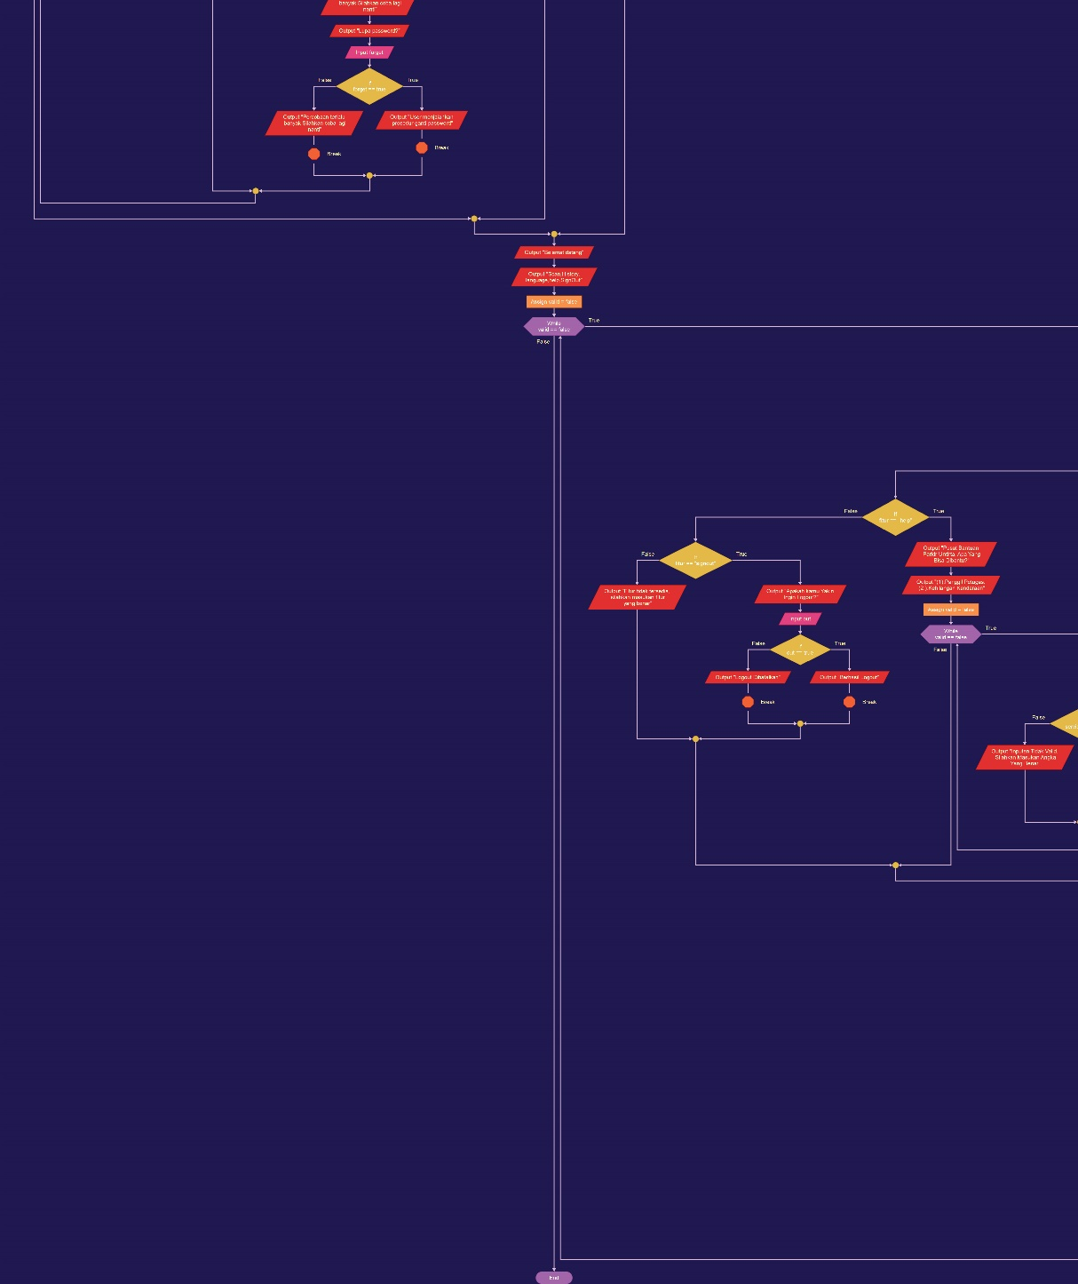

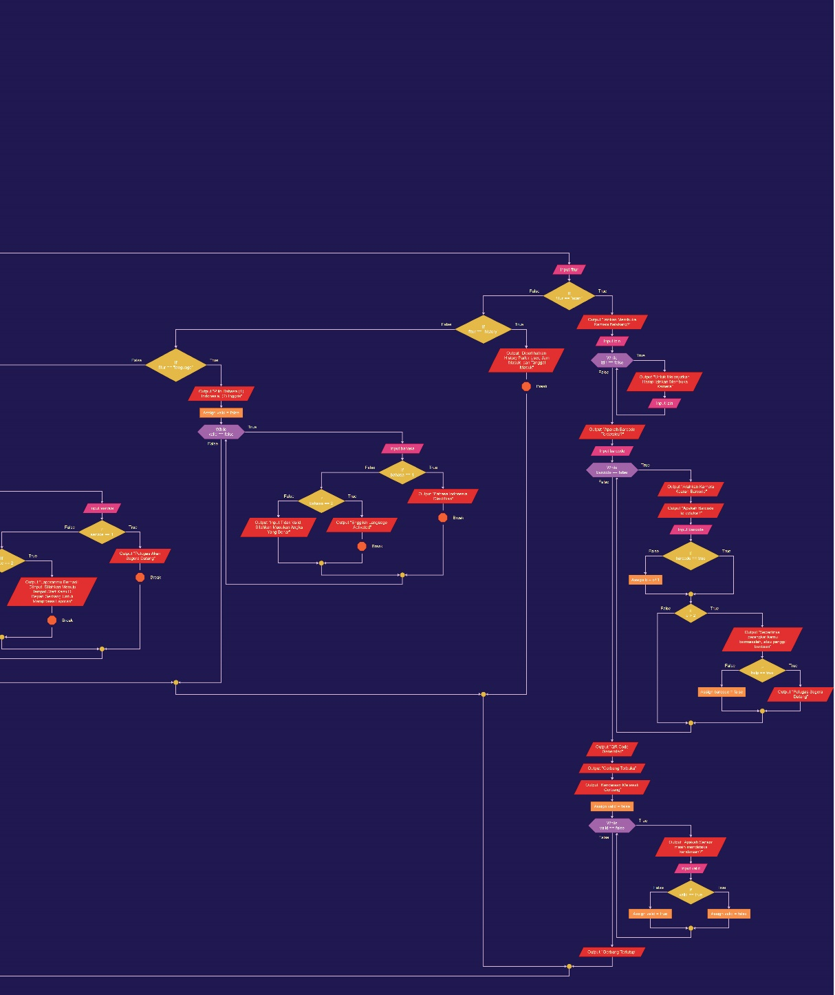

1. **Tampilan *Interface***

*Interface* adalah tampilan visual, yang meliputi bentuk, warna, dan tulisan yang didesain semenarik mungkin pada sebuah produk yang menghubungkan sistem dengan pengguna (user). Sistem ini bisa berupa website, aplikasi atau lainnya, tujuannya adalah untuk mengkomunikasikan fitur-fitur sistem yang tersedia agar pengguna mengerti dan dapat menggunakan sistem tersebut.

*Interface* juga bisa disesuaikan dengan preferensi pengguna, misalnya memungkinkan pengguna untuk mengubah tema atau tata letak *interface* sesuai keinginan mereka.

*Interface* juga telah berkembang dengan adanya antarmuka berbasis suara (voice-based interface) dan antarmuka berbasis gestur (gesture-based interface). Ini memungkinkan pengguna untuk berinteraksi dengan sistem atau perangkat melalui suara atau gerakan tubuh, yang dapat memberikan pengalaman pengguna yang lebih alami dan intuitif.

Dengan mempertimbangkan kebutuhan dan preferensi pengguna, serta prinsip-prinsip desain yang baik, tampilan *interface* yang baik dapat membantu meningkatkan pengalaman pengguna dan efisiensi penggunaan sistem atau perangkat tersebut.

1. **Proses Masuk dan Daftar (*Login and Register*)**

Berikut adalah tampilan awal ketika membuka aplikasi, yaitu dengan login apabila sudah memiliki akun, atau register sebagai mahasiswa atau non-mahasiswa apabila belum mempunyai akun.

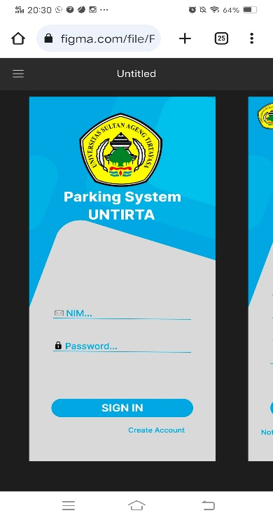

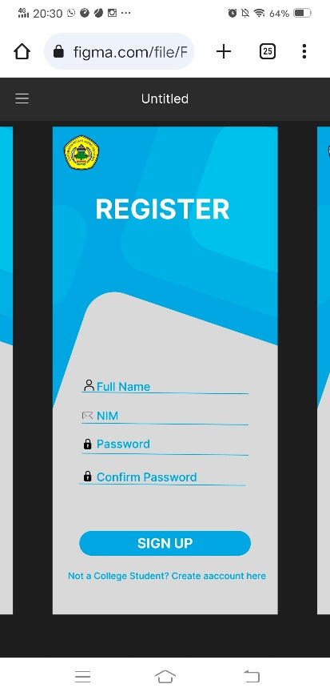 ATAU 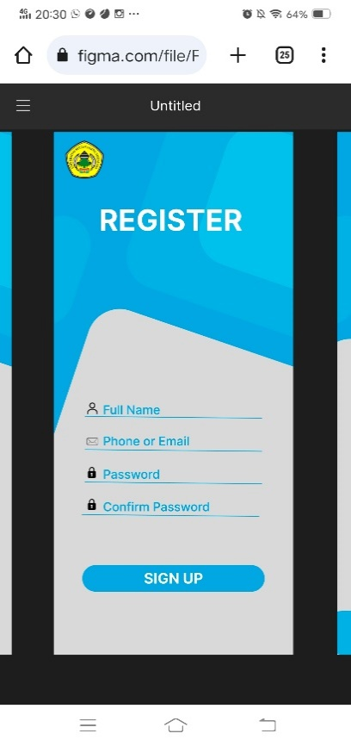

Dan akan muncul ke tampilan home ketika sudah login atau register.

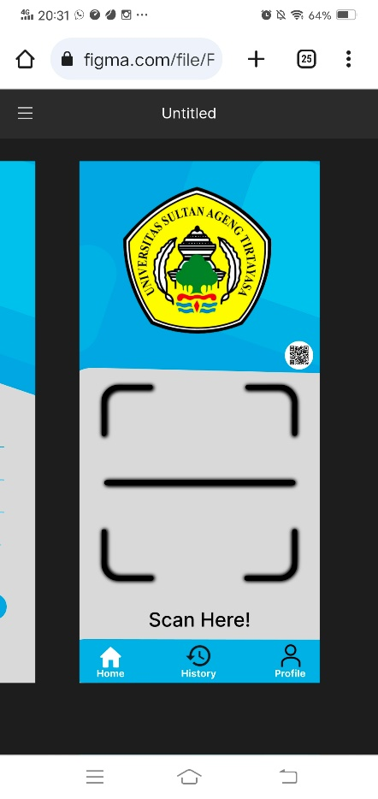

1. **Proses Memindai (*Scaning*)**

*User* dapat mengklik *“Scan Here!”* serta mengizinkan kamera untuk mengambil gambardan mulai memindai kode QR yang berada di mesin parkir. Setelah sukses memindai kode QR selanjutnya akan ditampilkan kode QR yang menunjukkan bukti bahwa *user* memarkir kendaraannya di fasilitas tempat parkir Untirta dan sebagai *code scan* saat keluar dari tempat parkir.

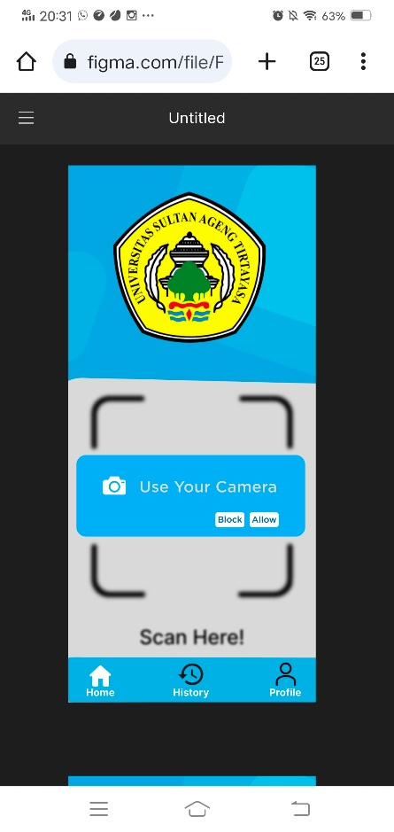 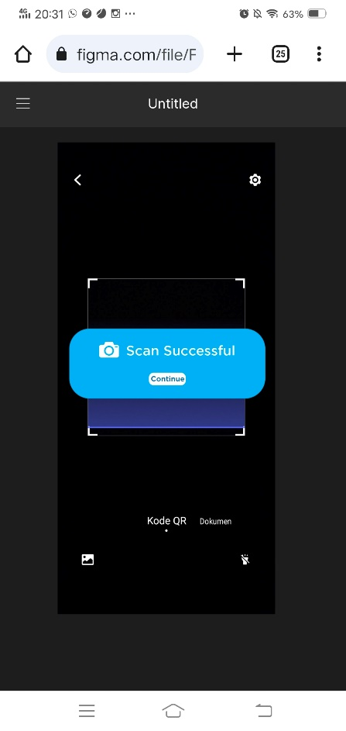 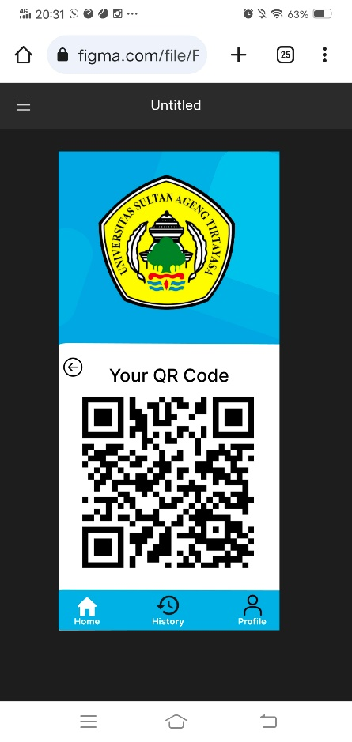

Sistem akan mengirim pesan kepada user jika *user* melihat *QR code* sebelum memindai *QR code* yang ada di mesin parkir.

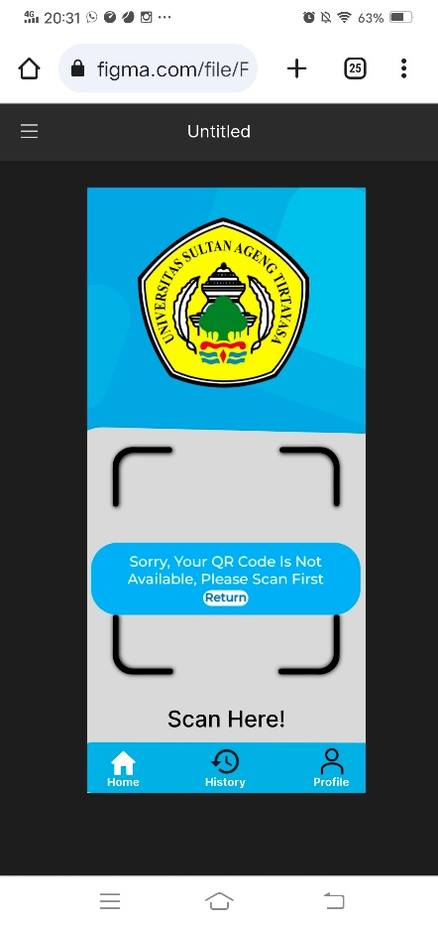

Kemudian sistem juga akan mengirimi pesan kepada *user* jika *user* ingin memindai *QR code* dua kali saat belum keluar dari kawasan parkir Untirta.

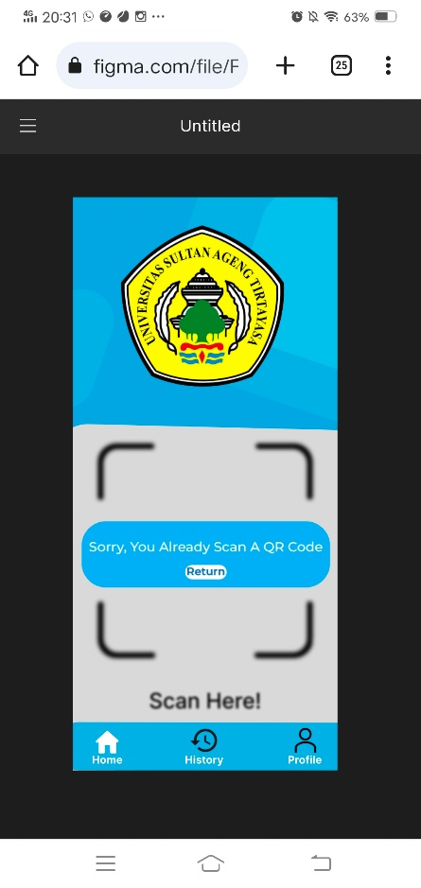

1. ***History***

*User* dapat melihat *history* parkirnya dengan mengklik symbol jam yang berada di samping symbol rumah.

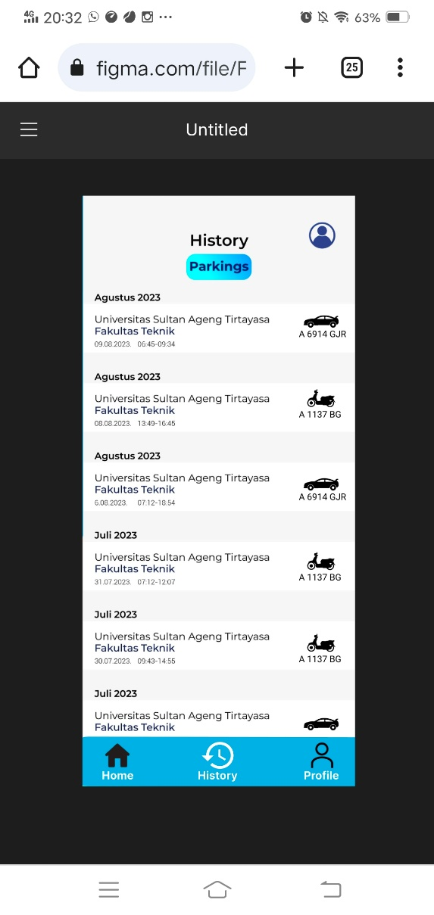 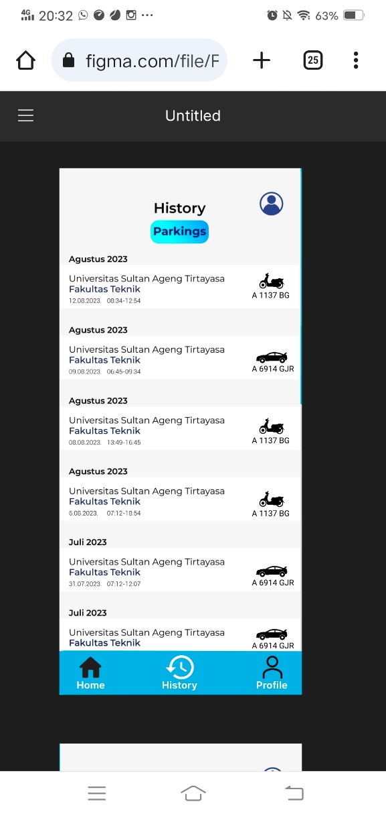

Sebelum *Scan QR code* Sesudah *Scan QR code*

1. **Proses Keluar (*Log out)***

*User* dapat keluar dari akunnya dengan mengklik symbol orang di sebelah *history* dan pilih opsi *log out*, maka aplikasi akan kembali ke tampilan awal.

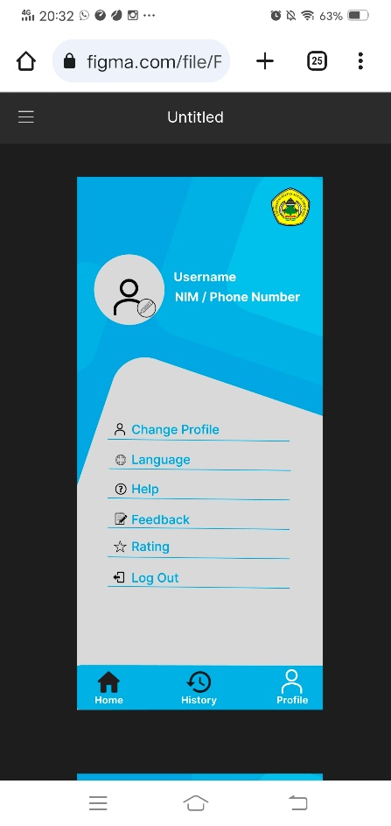 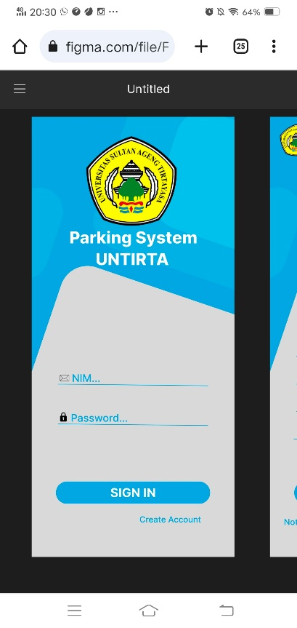

**BAB III**

**PENUTUP**

1. **Kesimpulan**

Kesimpulan dari aplikasi yang kami buat adalah untuk menjaga keamanan kendaraan para mahasiswa/i, civitas akademika, serta tamu yang berkunjung ke Fakultas Teknik Untirta.

1. **Saran**

Untuk saran dari penulis kepada penulis, semoga dapat mengembangkan agar aplikasi lebih kompleks, dapat digunakan, serta bermanfaat.